Eeprom 擦写超级抗干扰措施

1. 软件抗干扰
1）在程序下载时，选择代码选项中的“enable LVR function”。
2）设置扇区时，对 XPAGE 写立即数。
3）在调用烧写或擦除函数前，置一个标志，比如 0A5H；在烧写或擦除函 数中判断此标志是否为 0A5H，否则清零此标志，退出函数。
下面示例仅供参考：
ASM 文件：
……
MOV Ssp_Flag, #0A5H
LCALL Ssp_Erase
……
MOV Ssp_Flag, #5AH
LCALL Ssp_Write
……
……
Ssp_Erase: ;擦除子程序
MOV C, EA
CLR | EA
MOV | FLASHCON,#01H
MOV | IB_CON1, #0E6H
MOV | IB_CON2, #05H
MOV | IB_CON3, #0AH
MOV | IB_CON4, #09H
MOV | A, Ssp_Flag
CJNE MOV | A, #0A5H, Erase_Err XPAGE,#01H | ;XPAGE 写立即数
MOV | IB_CON5, #06H
NOP
NOP
NOP
NOP
Erase_Err:
MOV | Ssp_Flag, #0

MOV IB_CON1, #00H MOV IB_CON2, #00H MOV IB_CON3, #00H MOV IB_CON4, #00H MOV IB_CON5, #00H MOV XPAGE, #00H MOV FLASHCON,#00H MOV EA, C
RET
……
……
Ssp_Write: ;烧写子程序
MOV C, EA
CLR MOV | EA  FLASHCON, #01H
MOV MOV | IB_DATA, #dat IB_OFFSET ,#addr; | ;dat 为烧写数据  ; addr 为烧写地址低位
MOV | IB_CON1, #6EH
MOV | IB_CON2, #05H
MOV | IB_CON3, #0AH
MOV | IB_CON4, #09H
MOV | A, Ssp_Flag
CJNE MOV | A, #5AH, Write_Err XPAGE,#01H | ;烧写地址高位,写立即数
MOV | IB_CON5, #06H
NOP
NOP
NOP
NOP
Write_Err:
MOV | Ssp_Flag, #0
MOV | IB_CON1, #00H
MOV | IB_CON2, #00H
MOV | IB_CON3, #00H
MOV | IB_CON4, #00H
MOV | IB_CON5, #00H

MOV XPAGE, #00H MOV FLASHCON,#00H MOV EA, C
RET

C 文件：
……
Ssp_Flag=0xA5; //擦除函数调用
Ssp_Erase();
……
Ssp_Flag=0x5A; //烧写函数调用
Ssp_Write(addr, dat);
……
……
void Ssp_Write(unsigned int addr,unsigned char dat); void Ssp_Erase(void);
unsigned char Ssp_Flag;
void Ssp_Write(unsigned int addr,unsigned char dat) //烧写子函数
{
C=EA; EA=0;
FLASHCON=0x01;
IB_DATA = dat; // dat 为烧写数据
IB_OFFSET = addr; // addr 为烧写地址低位
IB_CON1 = 0x6E; IB_CON2 = 0x05; IB_CON3 = 0x0A; IB_CON4 = 0x09;
if(Ssp_Flag!=0x5A)
{
goto Write_Err;
}
XPAGE = 0x01; //写立即数 IB_CON5 = 0x06;
_nop_();

_nop_();
_nop_();
_nop_(); Write_Err:
Ssp_Flag=0; IB_CON1 = 0x0; IB_CON2 = 0x0; IB_CON3 = 0x0; IB_CON4 = 0x0; IB_CON5 = 0x0; FLASHCON=0x0; XPAGE=0;
EA = C;
}
void Ssp_Erase(void) //擦除子函数
{
C=EA; EA=0;
FLASHCON=0x01; IB_CON1 = 0xE6; IB_CON2 = 0x05; IB_CON3 = 0x0A; IB_CON4 = 0x09;
if(Ssp_Flag!=0xA5)
{
goto Erase_Err;
}
XPAGE = 0x01; //写立即数 IB_CON5 = 0x06;
_nop_();
_nop_();
_nop_();
_nop_(); Erase_Err:
Ssp_Flag=0; IB_CON1 = 0x0;

}

2. CODE 加密
IB_CON2 = 0x0; IB_CON3 = 0x0; IB_CON4 = 0x0; IB_CON5 = 0x0; FLASHCON=0x0; XPAGE=0;
EA = C;

如果应用环境对抗干扰的的要求非常高，可以对 code 进行 B1 加密，防止程 序误操作导致 code 被擦除和改写。如图所示。

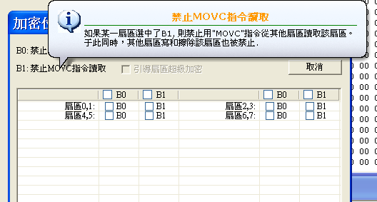
注意：B1 加密后，禁止“MOVC”指令从其它扇区读取该扇区，若程序中有查 表操作时，将会不起作用。针对 B1 加密，提出以下建议：程序中出现的表单， 指定其 flash 存储地址，然后此扇区禁止 B1 加密，其余扇区 B1 加密。
以下为指定表单存储地址的方法，仅供参考：
1）ASM 编程：
使用“ORG xxxxH”和“CSEG AT xxxxH”指令指定表单地址；
ORG 0F000H TAB: DB 0, 1, 2, 3
DB 4, 5, 6, 7

CSEG AT 0F000H TAB: DB 0, 1, 2, 3

DB 4, 5, 6, 7
2) C51 编程（keil C）：
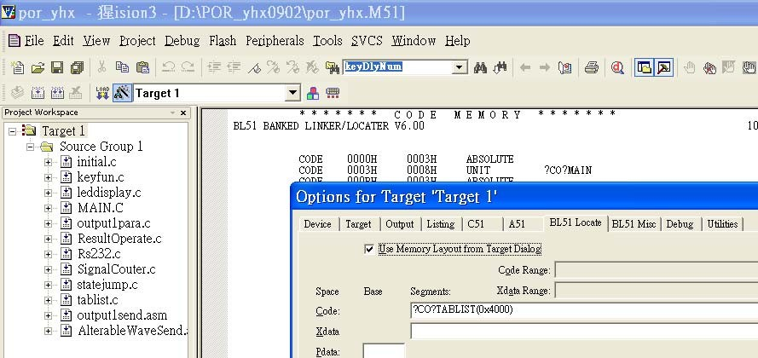
a．建立一个独立的文件<Constant.C>，将所有 code 形式的表单置于此文 件中，然后在 keil C 中设置如下：打开“option for target‘target 1’”，选中“BL51
locate”选项，在“code”位置写入：?CO? Constant(0x2000)。如图所示。
註解 [m1]: 文件名
註解 [m2]: 指定存儲地址

b．建立一个 ASM 文件<Constant.ASM>，将所有 code 形式的表单 asm 编 程置于此文件中，使用“CSEG AT xxxxH”指令指定地址，详情参照 keil c 帮 助文件。

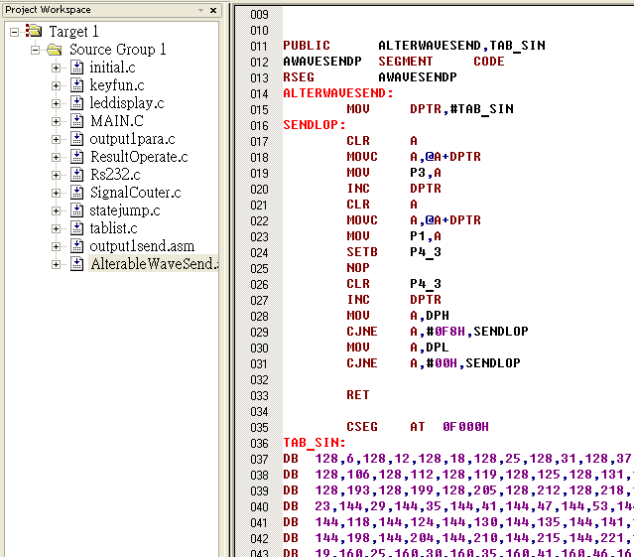
c．注意：除以上设置、修改操作，还要注意 keil C 编译 c 程序时，一些指令 被编译后包含“MOVC”指令，例如：“switch”语句。所以程序编译后仔细检 查是否包含“MOVC”指令.

3. 硬件抗干扰
1）电源旁路电容（104 和大电容）尽量靠近 IC 的 vdd 和 gnd。
2）Reset 引脚不要悬空，根据复位电平高低接电容(104)对 vdd 或者 gnd（高 电平复位接 Vdd，反之，接 gnd）；
3）晶振及其匹配电容尽量靠近 IC 的晶振管脚。
4）传感器信号串电阻或 RC 滤波进入 IC。
5）对系统时钟分频可以降低晶振引进的干扰，分频数越大，效果越好。
6）做好整板覆铜和 gnd 处理。

